NOTE DE CALCUL
PORTIQUE EN CHARPENTE MÉTALLIQUE
Bâtiment industriel 2 nefs (croquis iPad)
Abidjan (Côte d'Ivoire)
Rubrique | Valeur
Ouvrage | 2 nef(s) de 15.9 m + 15.2 m – longueur 75 m – H sablière 6.25 m – pentes 32 %, 33.5 % – portiques tous les 5.00 m
Client | —
Établi par | Moulo Jean Claude
Date | 04/11/2026
Normes | EN 1993-1-1 (EC3), EN 1991-1-1 et 1-4 (EC1), EN 1990 (EC0) ; fondations : BAEL 91 mod. 99 / EC2
Logiciel | Calcul par éléments finis 2D (méthode des déplacements) – module conception du classeur de quantitatif

CONCLUSION : toutes les vérifications sont satisfaites.
Élément | Profilé retenu | Taux de travail maximal
Poteaux de rive | IPE 450 | 0,94
Poteaux intérieurs | HEA 160 | 0,50
Traverses | IPE 220 | 0,93

1. Objet et hypothèses générales
La présente note justifie le portique courant du bâtiment : calcul des sollicitations par éléments finis plans, vérification des barres selon l'EC3 et vérification des déformations. Les pannes, lisses, contreventements et fondations font l'objet du rapport de vérification du classeur.
Donnée | Valeur
Nombre de nefs | 2
Portées | 15,90 m + 15,20 m
Pentes | 32,0 %, 33,5 %
Hauteur sous sablière | 6,25 m
Longueur du bâtiment | 75,00 m (15 travées)
Entraxe des portiques | 5,00 m
Pieds de poteaux | articulés
Jarrets | longueur 10 % de la portée, hauteur 2,0 × h traverse
Acier | S235 – fy = 235 MPa – E = 210 000 MPa – γM0 = 1.0 – γM1 = 1.0
Maintiens latéraux | poteaux : bracons tous les 3,60 m ; traverses : bracons tous les 2,70 m

2. Charges
Cas | Description | Valeur
G | Couverture (tôles, fixations, translucides) | 0,10 kN/m²
G | Pannes et liernes | 0,06 kN/m²
G | Poids propre des barres | calculé (kg/ml × 9,81)
Q | Entretien de toiture (EC1, catégorie H) | 0,40 kN/m² en projection horizontale
W | Vitesse de référence vb / ce(z) | 25,0 m/s / 1,70
W | Pression de pointe qp = ce × ½ ρ vb² | 0,664 kN/m²
W | cpe parois au vent / sous le vent | 0,80 / -0,30
W | cpe versant au vent / autres versants | -0,90 / -0,50
W | cpi surpression / dépression | 0,20 / -0,30

Neige : sans objet (Côte d'Ivoire). La vitesse de vent est une valeur par défaut à confirmer par les données météorologiques locales (SODEXAM) : il n'existe pas de carte EC1 pour la Côte d'Ivoire.

3. Combinaisons d'actions (EN 1990)
Combinaison | Coefficients
ELU 1,35G + 1,5Q | 1,35·G + 1,50·Q
ELU 1,35G + 1,5W gauche cpi+ | 1,35·G + 1,50·W gauche cpi+
ELU 1,0G + 1,5W gauche cpi+ | 1,00·G + 1,50·W gauche cpi+
ELU 1,35G + 1,5W gauche cpi- | 1,35·G + 1,50·W gauche cpi-
ELU 1,0G + 1,5W gauche cpi- | 1,00·G + 1,50·W gauche cpi-
ELU 1,35G + 1,5W droite cpi+ | 1,35·G + 1,50·W droite cpi+
ELU 1,0G + 1,5W droite cpi+ | 1,00·G + 1,50·W droite cpi+
ELU 1,35G + 1,5W droite cpi- | 1,35·G + 1,50·W droite cpi-
ELU 1,0G + 1,5W droite cpi- | 1,00·G + 1,50·W droite cpi-
ELS G + Q | 1,00·G + 1,00·Q
ELS G + W gauche cpi+ | 1,00·G + 1,00·W gauche cpi+
ELS G + W gauche cpi- | 1,00·G + 1,00·W gauche cpi-
ELS G + W droite cpi+ | 1,00·G + 1,00·W droite cpi+
ELS G + W droite cpi- | 1,00·G + 1,00·W droite cpi-

Q de toiture de catégorie H : ψ0 = 0, elle n'est pas combinée avec le vent.

4. Modèle de calcul
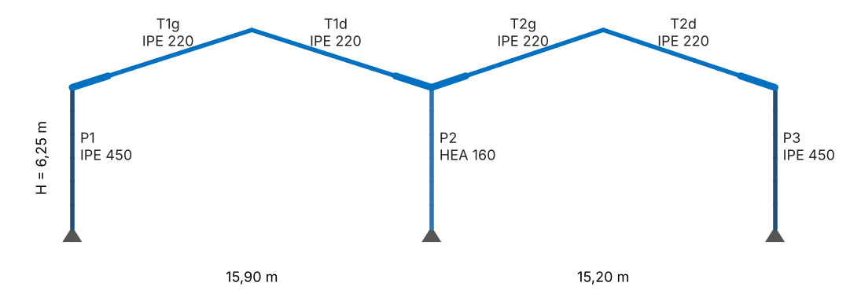
47 nœuds, 46 éléments. Chaque barre est découpée en tronçons ; le premier tronçon de chaque traverse représente le jarret (inertie × 4,0).

5. Sollicitations
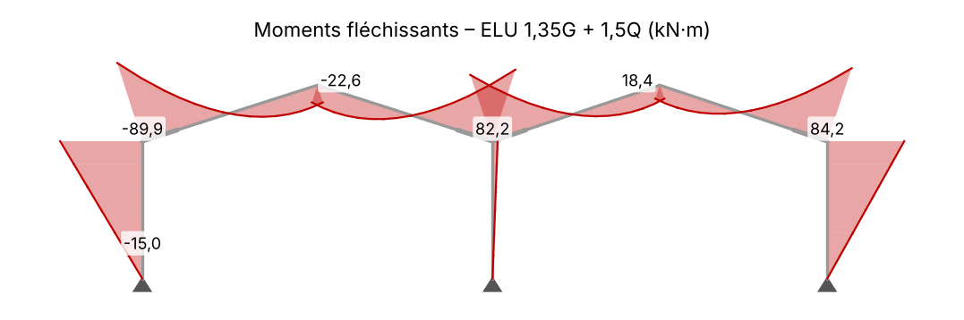
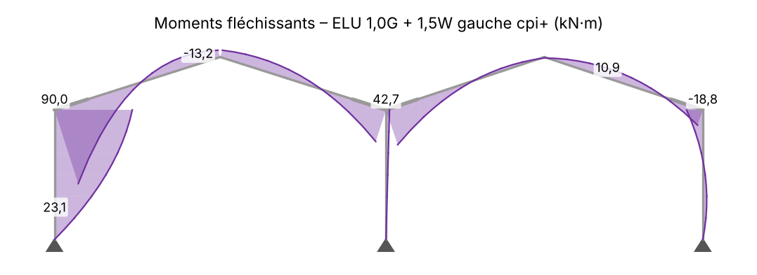
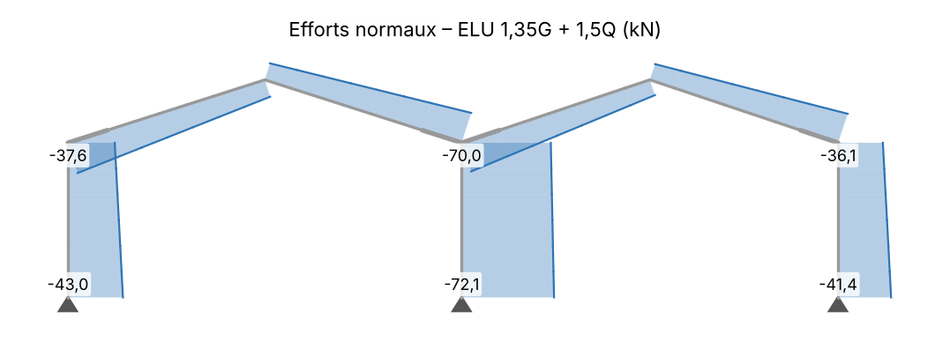

6. Réactions d'appui (pour le calcul des fondations)
Appui | V max (kN) | Combinaison | V min (kN) | Combinaison | |H| max (kN)
x = 0,00 m | 43,0 | ELU 1,35G + 1,5Q | -28,6 | ELU 1,0G + 1,5W gauche cpi+ | 25,6
x = 15,90 m | 72,1 | ELU 1,35G + 1,5Q | -37,3 | ELU 1,0G + 1,5W gauche cpi+ | 1,9
x = 31,10 m | 41,4 | ELU 1,35G + 1,5Q | -27,4 | ELU 1,0G + 1,5W droite cpi+ | 25,4

V > 0 : compression sur la fondation ; V < 0 : soulèvement (à reprendre par le poids de la semelle).

7. Vérifications des barres (EN 1993-1-1)
Section (6.2.9.1) : M_Ed ≤ M_N,Rd = M_pl,Rd (1 − n) / (1 − 0,5 a). Cisaillement (6.2.6) : V_Ed ≤ A_v f_y / (√3 γM0). Stabilité (6.3.3, annexe B) : N/(χy N_Rk/γM1) + k_yy M/(χLT M_Rk/γM1) ≤ 1 (6.61) et N/(χz N_Rk/γM1) + k_zy M/(χLT M_Rk/γM1) ≤ 1 (6.62). Déversement : méthode générale (6.3.2.2), M_cr de la poutre bi-symétrique.
Barre | Profilé | L (m) | N (kN) | M (kN·m) | Section | 6.61 | 6.62 | Taux | Statut
P1 | IPE 450 | 6,25 | -36,5 | -89,9 | 0,22 | 0,26 | 0,29 | 0,29 | OK
P2 | HEA 160 | 6,25 | -69,6 | 5,7 | 0,10 | 0,50 | 0,24 | 0,50 | OK
P3 | IPE 450 | 6,25 | -35,0 | 84,2 | 0,21 | 0,24 | 0,27 | 0,27 | OK
T1g | IPE 220 | 8,35 | -22,6 | -45,0 | 0,67 | 0,87 | 0,93 | 0,93 | OK
T1d | IPE 220 | 8,35 | -22,3 | 38,9 | 0,58 | 0,75 | 0,81 | 0,81 | OK
T2g | IPE 220 | 8,02 | -21,3 | -37,1 | 0,55 | 0,72 | 0,78 | 0,78 | OK
T2d | IPE 220 | 8,02 | -21,6 | 43,3 | 0,65 | 0,83 | 0,89 | 0,89 | OK

Barre P1 – IPE 450 (poteaux de rive)
Grandeur | Valeur | Grandeur | Valeur
Combinaison déterminante | ELU 1,35G + 1,5Q | N_Ed / V_Ed / M_Ed | -36,5 kN / -14,4 kN / -89,9 kN·m
N_pl,Rd | 2 322 kN | M_pl,Rd | 400,0 kN·m
V_pl,Rd | 574 kN | A / Wpl,y / Iz | 98,8 cm² / 1 702 cm³ / 1 676 cm⁴
L_cr,y / λ̄y / χy | 12,50 m / 0,72 / 0,838 | L_cr,z / λ̄z / χz | 3,60 m / 0,93 / 0,641
L_LT / C1 / M_cr | 3,60 m / 1,77 / 1 231,7 kN·m | λ̄LT / χLT | 0,57 / 0,852
Section / cisaillement | 0,22 / 0,03 | 6.61 / 6.62 | 0,26 / 0,29

Barre P2 – HEA 160 (poteaux intérieurs)
Grandeur | Valeur | Grandeur | Valeur
Combinaison déterminante | ELU 1,35G + 1,5Q | N_Ed / V_Ed / M_Ed | -69,6 kN / 0,9 kN / 5,7 kN·m
N_pl,Rd | 912 kN | M_pl,Rd | 57,6 kN·m
V_pl,Rd | 124 kN | A / Wpl,y / Iz | 38,8 cm² / 245 cm³ / 616 cm⁴
L_cr,y / λ̄y / χy | 12,50 m / 2,03 / 0,204 | L_cr,z / λ̄z / χz | 3,60 m / 0,96 / 0,562
L_LT / C1 / M_cr | 3,60 m / 1,77 / 214,4 kN·m | λ̄LT / χLT | 0,52 / 0,918
Section / cisaillement | 0,10 / 0,01 | 6.61 / 6.62 | 0,50 / 0,24

Barre P3 – IPE 450 (poteaux de rive)
Grandeur | Valeur | Grandeur | Valeur
Combinaison déterminante | ELU 1,35G + 1,5Q | N_Ed / V_Ed / M_Ed | -35,0 kN / 13,5 kN / 84,2 kN·m
N_pl,Rd | 2 322 kN | M_pl,Rd | 400,0 kN·m
V_pl,Rd | 574 kN | A / Wpl,y / Iz | 98,8 cm² / 1 702 cm³ / 1 676 cm⁴
L_cr,y / λ̄y / χy | 12,50 m / 0,72 / 0,838 | L_cr,z / λ̄z / χz | 3,60 m / 0,93 / 0,641
L_LT / C1 / M_cr | 3,60 m / 1,77 / 1 231,7 kN·m | λ̄LT / χLT | 0,57 / 0,852
Section / cisaillement | 0,21 / 0,02 | 6.61 / 6.62 | 0,24 / 0,27

Barre T1g – IPE 220 (traverses)
Grandeur | Valeur | Grandeur | Valeur
Combinaison déterminante | ELU 1,35G + 1,5Q | N_Ed / V_Ed / M_Ed | -22,6 kN / 23,3 kN / -45,0 kN·m
N_pl,Rd | 785 kN | M_pl,Rd | 67,1 kN·m
V_pl,Rd | 176 kN | A / Wpl,y / Iz | 33,4 cm² / 285 cm³ / 205 cm⁴
L_cr,y / λ̄y / χy | 8,35 m / 0,98 / 0,682 | L_cr,z / λ̄z / χz | 2,70 m / 1,16 / 0,500
L_LT / C1 / M_cr | 2,70 m / 1,00 / 89,6 kN·m | λ̄LT / χLT | 0,87 / 0,757
Section / cisaillement | 0,67 / 0,13 | 6.61 / 6.62 | 0,87 / 0,93

Barre T1d – IPE 220 (traverses)
Grandeur | Valeur | Grandeur | Valeur
Combinaison déterminante | ELU 1,35G + 1,5Q | N_Ed / V_Ed / M_Ed | -22,3 kN / -22,4 kN / 38,9 kN·m
N_pl,Rd | 785 kN | M_pl,Rd | 67,1 kN·m
V_pl,Rd | 176 kN | A / Wpl,y / Iz | 33,4 cm² / 285 cm³ / 205 cm⁴
L_cr,y / λ̄y / χy | 8,35 m / 0,98 / 0,682 | L_cr,z / λ̄z / χz | 2,70 m / 1,16 / 0,500
L_LT / C1 / M_cr | 2,70 m / 1,00 / 89,6 kN·m | λ̄LT / χLT | 0,87 / 0,757
Section / cisaillement | 0,58 / 0,13 | 6.61 / 6.62 | 0,75 / 0,81

Barre T2g – IPE 220 (traverses)
Grandeur | Valeur | Grandeur | Valeur
Combinaison déterminante | ELU 1,35G + 1,5Q | N_Ed / V_Ed / M_Ed | -21,3 kN / 21,2 kN / -37,1 kN·m
N_pl,Rd | 785 kN | M_pl,Rd | 67,1 kN·m
V_pl,Rd | 176 kN | A / Wpl,y / Iz | 33,4 cm² / 285 cm³ / 205 cm⁴
L_cr,y / λ̄y / χy | 8,02 m / 0,94 / 0,709 | L_cr,z / λ̄z / χz | 2,70 m / 1,16 / 0,500
L_LT / C1 / M_cr | 2,70 m / 1,00 / 89,6 kN·m | λ̄LT / χLT | 0,87 / 0,757
Section / cisaillement | 0,55 / 0,12 | 6.61 / 6.62 | 0,72 / 0,78

Barre T2d – IPE 220 (traverses)
Grandeur | Valeur | Grandeur | Valeur
Combinaison déterminante | ELU 1,35G + 1,5Q | N_Ed / V_Ed / M_Ed | -21,6 kN / -22,2 kN / 43,3 kN·m
N_pl,Rd | 785 kN | M_pl,Rd | 67,1 kN·m
V_pl,Rd | 176 kN | A / Wpl,y / Iz | 33,4 cm² / 285 cm³ / 205 cm⁴
L_cr,y / λ̄y / χy | 8,02 m / 0,94 / 0,709 | L_cr,z / λ̄z / χz | 2,70 m / 1,16 / 0,500
L_LT / C1 / M_cr | 2,70 m / 1,00 / 89,6 kN·m | λ̄LT / χLT | 0,87 / 0,757
Section / cisaillement | 0,65 / 0,13 | 6.61 / 6.62 | 0,83 / 0,89

8. États limites de service
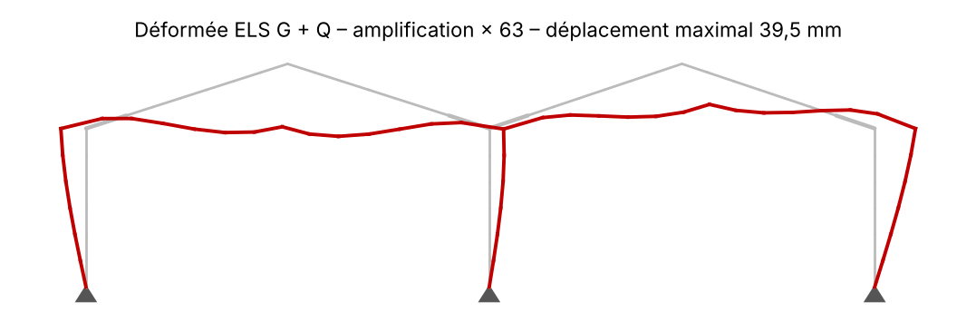
Vérification | Combinaison | Valeur | Limite | Taux | Statut
Flèche de la traverse – nef 1 | ELS G + Q | 39,1 mm | 79,5 mm | 0,49 | OK
Flèche de la traverse – nef 2 | ELS G + Q | 25,1 mm | 76,0 mm | 0,33 | OK
Déplacement horizontal en tête de poteau | ELS G + W droite cpi+ | 39,1 mm | 41,7 mm | 0,94 | OK

Limites : flèche des traverses L/200, déplacement en tête H/150.

9. Poids des portiques
Barre | Profilé | L (m) | kg/ml | Poids (kg)
P1 | IPE 450 | 6,25 | 77,6 | 485
P2 | HEA 160 | 6,25 | 30,4 | 190
P3 | IPE 450 | 6,25 | 77,6 | 485
T1g | IPE 220 | 8,35 | 26,2 | 219
T1d | IPE 220 | 8,35 | 26,2 | 219
T2g | IPE 220 | 8,02 | 26,2 | 210
T2d | IPE 220 | 8,02 | 26,2 | 210
Total d'un portique |  |  |  | 2 017
Total des 16 portiques (hors jarrets, platines, boulons) |  |  |  | 32 278

10. Conclusion
Le portique est justifié avec les profilés retenus. Les assemblages (jarrets, faîtage, pieds de poteaux), les maintiens latéraux (bracons) et les fondations doivent être justifiés dans les notes correspondantes. Cette note de prédimensionnement doit être revue et visée avant exécution.
Établi par : Moulo Jean Claude | Vérifié par : | Visa :

